附件1：

**中山市消防救援支队公开招聘政府专职消防队员岗位一览表**

|  |  |  |
| --- | --- | --- |
| **招聘岗位** | **招聘人数（人）** | **岗位资格条件** |
| 战斗员 | 5 | **性别：**男性。  **年龄：**18周岁（2006年9月14日以后出生）以上，30周岁以下（1994年9月14日以后出生），国家综合性消防救援队伍退出人员、退役军人和有从事政府专职消防队员工作满2年（含）以上的，年龄适当放宽至33周岁（1991年9月14日以后出生）。  **文化程度：**具有高中及以上学历。  **身体（心理素质）条件：**身高162厘米以上，体貌端正，无残疾，无重听，无色盲，无传染性疾病，裸眼视力不低于4.8，应当具有适应全天候完成火灾扑救和应急救援、执勤训练所需要的良好身体素质、心理素质。 |

附件2：

**中山市消防救援支队公开招聘政府专职消防队员在线报名流程**

**步骤1**：通过手机**微信扫描图1二维码登录在线报名**。



**图1**

**步骤2：**点击**“在微信中查看”**或者点击**“在腾讯文档中查看”（首选“在微信中查看”）**（见**图2）**

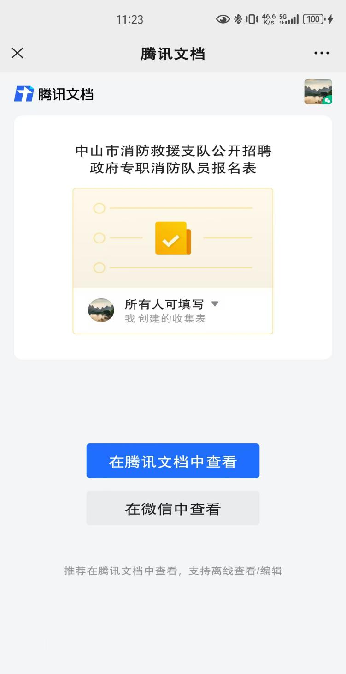

**图2**

**步骤3：**点开“在微信中查看”后，请在弹出**在即将打开“腾讯文档”小程序窗口中，**点击**“允许”**（见**图3）**。

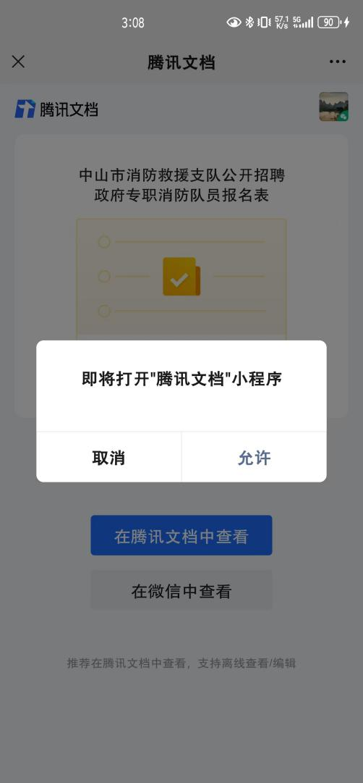

**图3**

**步骤4：**请在**图4“中山市消防救援支队公开招聘政府专职消防队员在线报名”**的窗口中，对应每栏内容，按照要求准确填写个人报名信息，其中，**带“红星”栏目是必填内容，否则，不可以“提交”在线报名**。

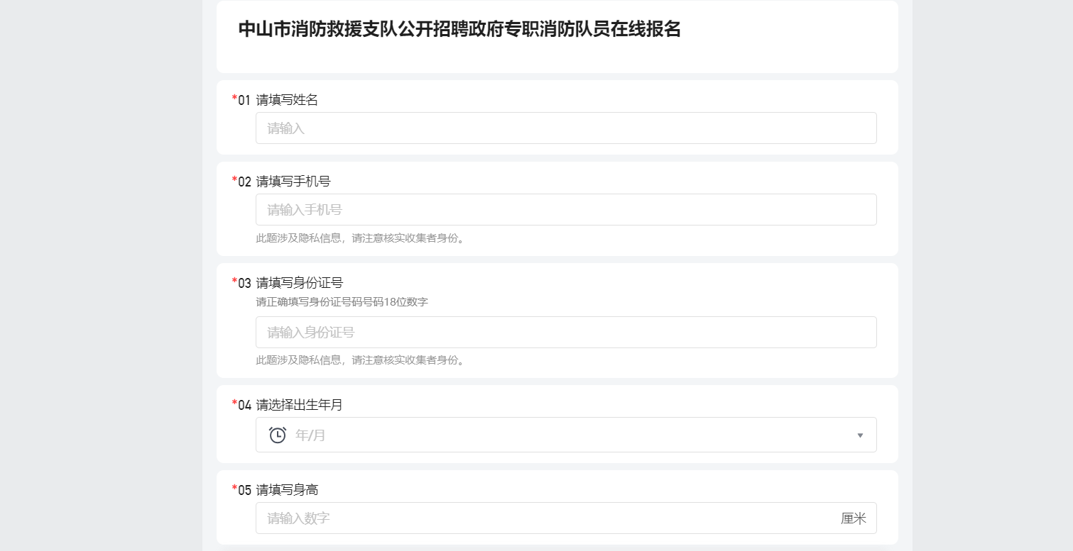

**图4**

**步骤5：**填写完个人报名资料后，点击**“提交”（**见**图5）**

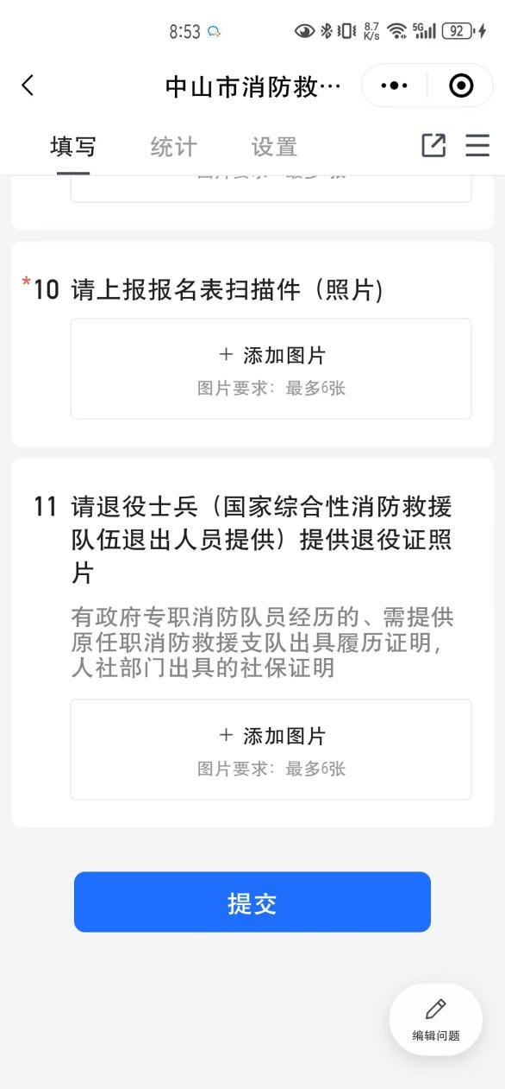

**图5**

**步骤6：**点击**“提交”后，请**在弹出**“确认提交结果”窗口中，**点击**“确定”完成在线报名流程**（见**图6）**

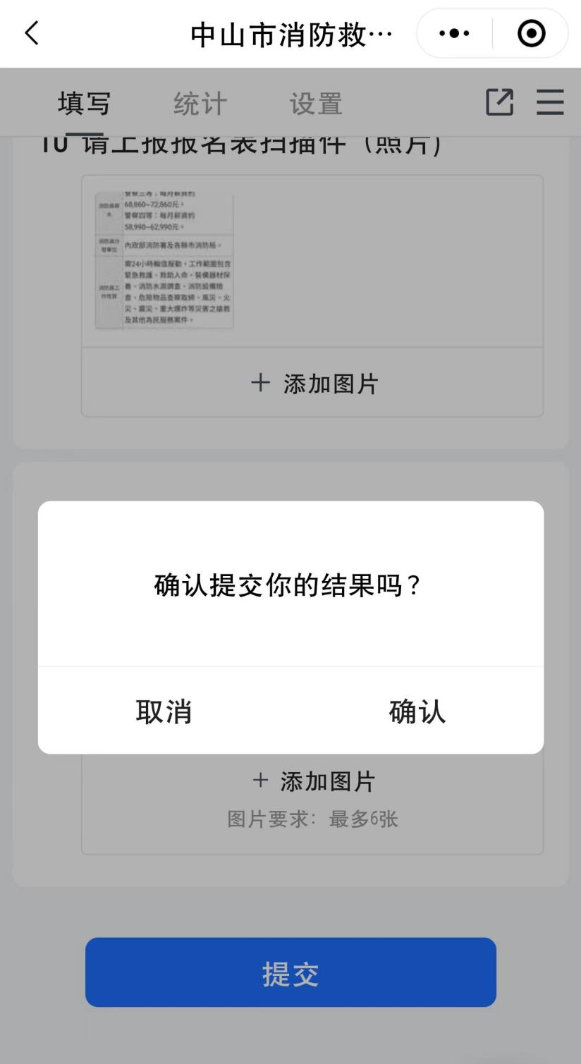

**图6**

**步骤7：**完成完成在线报名流程后，若发现报名资料有错漏需要修改的，请按如下2种方法完成操作：

**方法1：**请如图7所示，点击查看填写详情，然后如图8所示，对上报个人报名资料错漏部分进行修改，若文字内容可直接修改文字；若上传图片需要修改，请单点击该图片内容，再点击替换图片，然后，重新拍照上传或者从相册中选择，如：“图9所示，若上传的学历证书或毕业证书有错漏，请单点击该项图片内容，再点击替换图片，然后，重新拍照上传或者从相册中选择学历证书、毕业证书“。修改完成后，请下拉到底部见到“提交”字样窗口，并以上述同样方法点击“提交”、“确定”完成修改。如图10、11所示，

**方法2：**重新手机微信扫描图1（中山市消防救援支队公开招聘政府专职消防队员报名二维码），按照上述**步骤1-步骤4**方法登录，点击弹出的图12窗口中**”修改结果“**，点击弹出的图13窗口中**”更改填写内容“**，再按照本**步骤7的方法1**完成修改。

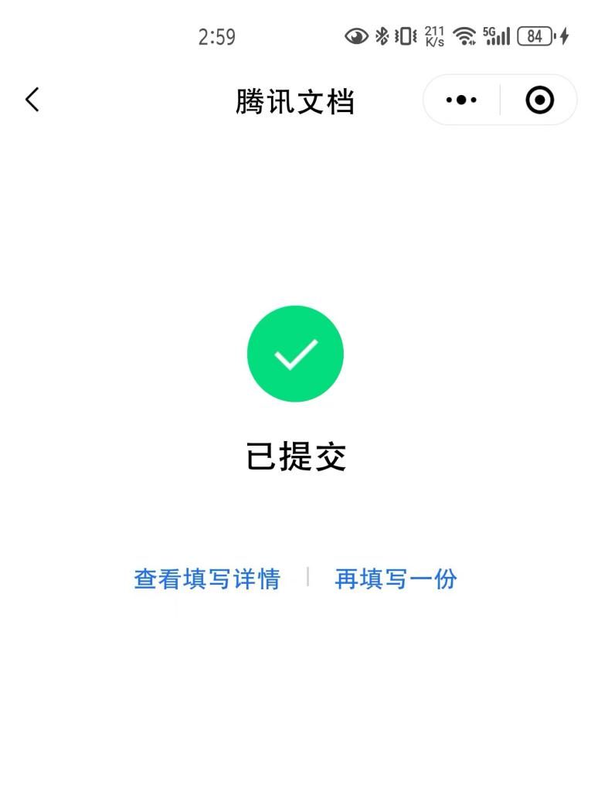

**图7**

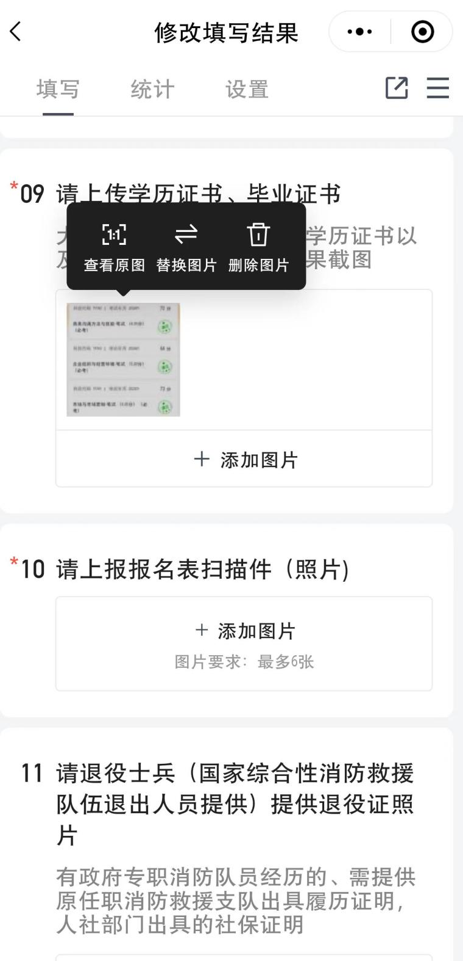

**图8**

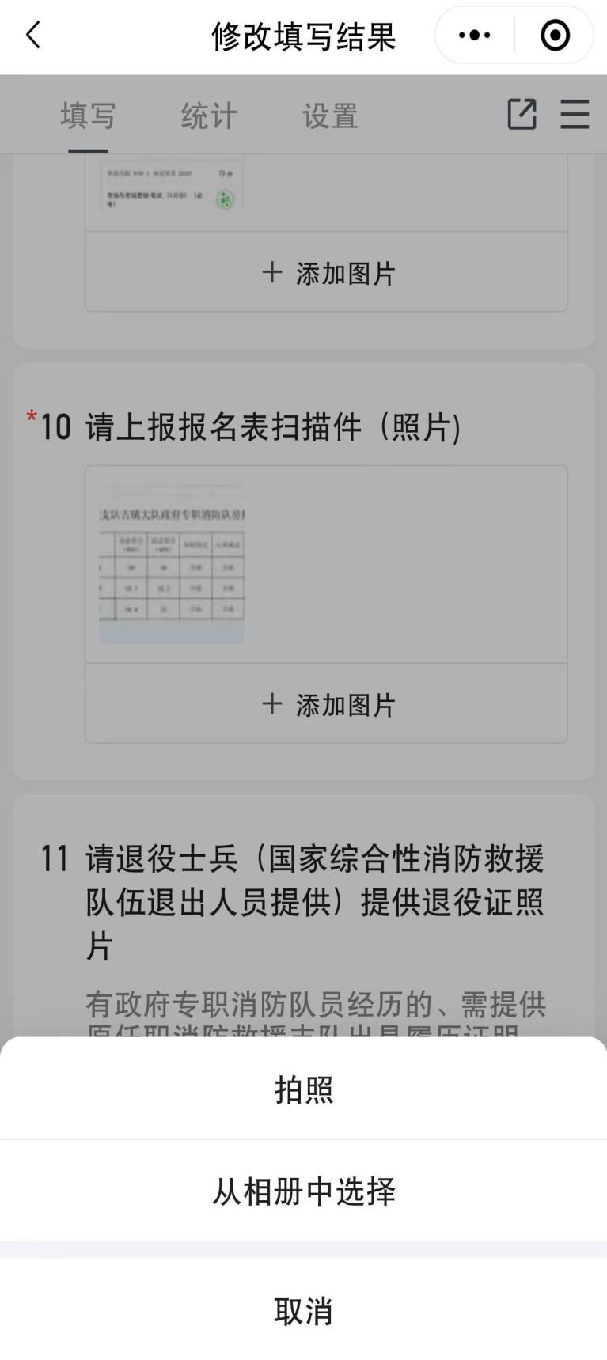

**图9**

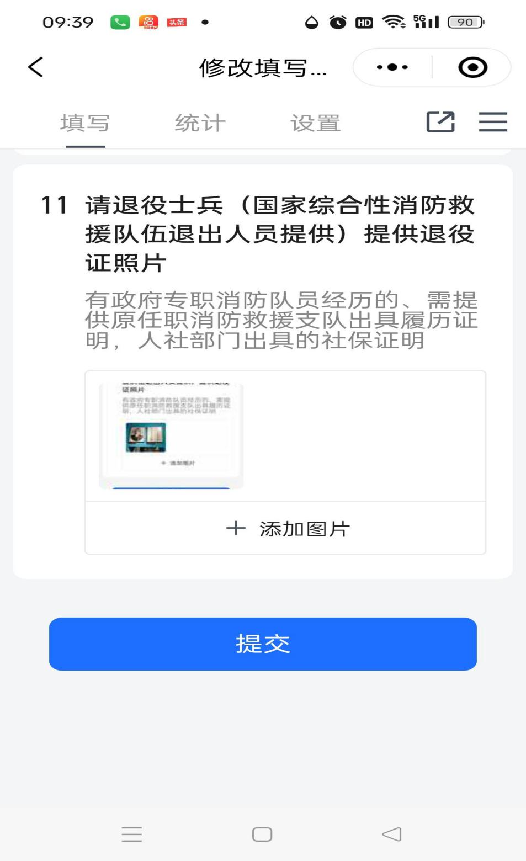

**图10**

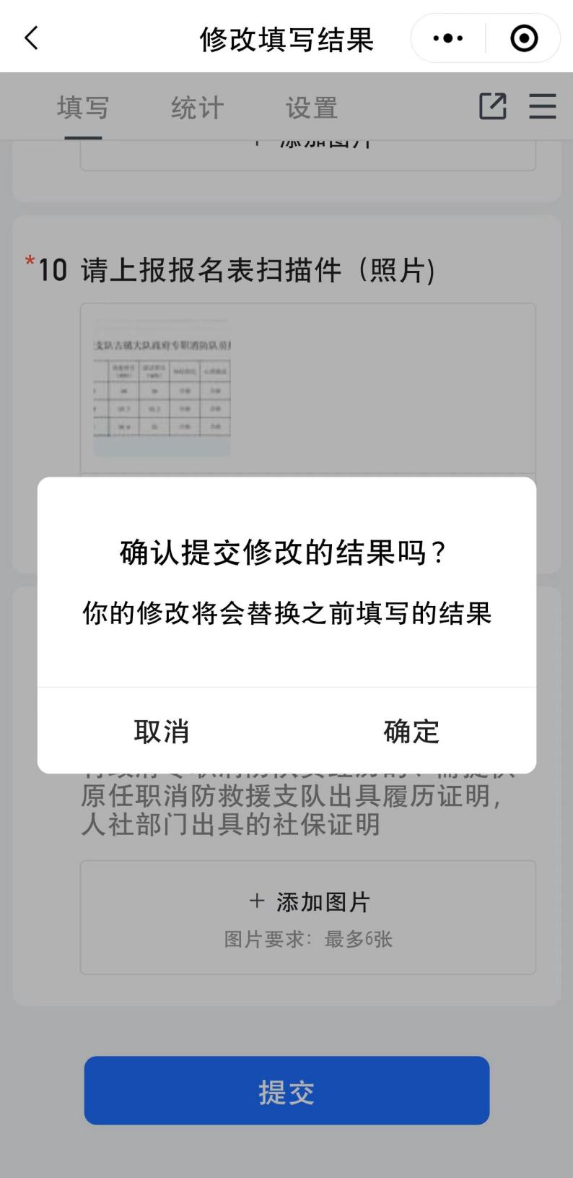

**图11**

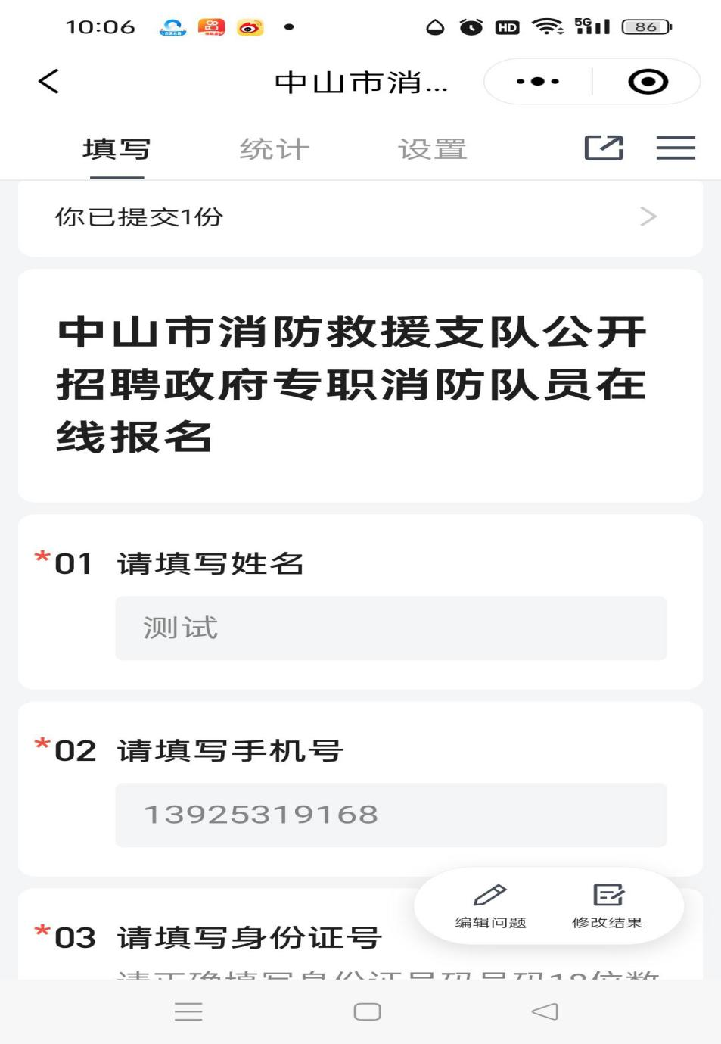

**图12**

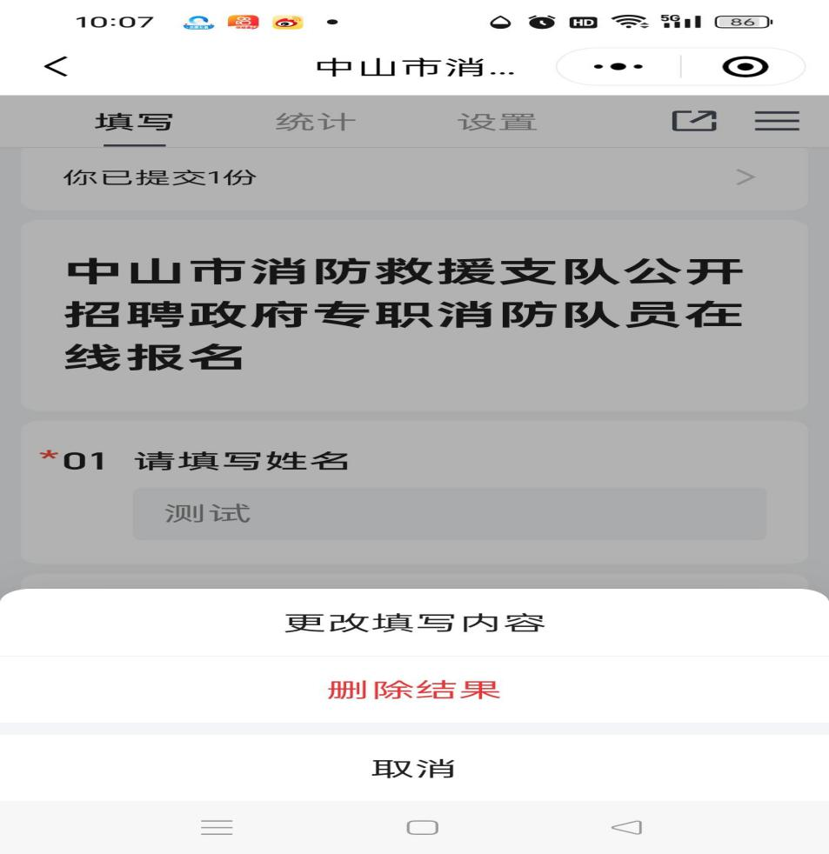

**图13**

**注意事项**：

（1）线上报名内**所有带*内容，必须完成填写**，**否则，不能“提交”；**

（2）**姓名、身份证号码、电话号码等考生信息**要填写正确无误，若因考生填报信息有误，影响后续招聘工作，责任后果由考生自负**；**

（3）涉及**身份证、报名表**等需要上报图片的，请确保图片**清晰、不变形**。

附件3：

**中山市消防救援支队公开招聘政府专职消防队员报名表**

|  |  |  |  |  |  |  |  |  |  |  |  |  |  |  |  |  |
| --- | --- | --- | --- | --- | --- | --- | --- | --- | --- | --- | --- | --- | --- | --- | --- | --- |
| 姓 名 |  | | 身份证号码 | | |  | | | | | 性 别 | | |  | |  |
| 籍 贯 |  | | 出生年月 | | |  | | | | | 婚 否 | | |  | |
| 民 族 |  | 身高 | | m | 体重 | | kg | 头围 | | cm | | 鞋码 | | |  |
| 学 历 |  | | | | | 学历毕业证书编号： | | | | | | | | | |
| 所学专业 |  | | | | | 相关资格证： | | | | | | | | | |
| 原服役部队 |  | | | | | | | | 退伍时间 | | | | 年 月 日 | | | |
| 现户籍所在地 | 省 市 县（区） | | | | | | | | | | 手机号码 | | |  | | |
| 现居住地 |  | | | | | | | | | | | | | | | |
| 现工作单位及职务 | | |  | | | | | | | | | | | | | |
| 学习和工作经历（自高中开始填写） |  | | | | | | | | | | | | | | | |
|
|
|
|
|
|

**填表说明：**

1. 此表用蓝黑水钢笔、签字笔填写，字迹要清楚；2、相片处粘贴红底小一寸免冠近照，将有关证件复印件及有关证明材料装订在本表后；

**3、考生声明：我保证：**（1）**本表所填信息及提供资料真实、准确、有效，与事实完全相符，如有不符，本人愿意接受取消考生资格、应聘资格的处理；（2）本人已经具备参加招聘体能测试的身体素质和心理素质条件要求，中山市消防救援支队不承担参考考生体能测试的任何运动健康风险与责任，本人报名参加今次招聘考试，视为同意中山市消防救援支队的免责声明。**

**若对本表内容无异议，考生本人签名确认：**

年 月 日 附件4：

**中山市消防救援支队政府专职消防队员体能测试评分标准表**

**（战斗员岗位体能测试评分标准**）

|  |  |  |  |
| --- | --- | --- | --- |
| **得分** | **3000米跑步** | **单杠引体向上** | **双手各提1个15公斤壶铃5×40米折返** |
| 100 | 12'30” | 16 | 52" |
| 95 | 12'40” | 14 | 53" |
| 90 | 12'50” | 12 | 54" |
| 85 | 13'10" | 11 | 55" |
| 80 | 13'30" | 10 | 56" |
| 75 | 13'50" | 9 | 58" |
| 70 | 14'10” | 8 | 1‘00" |
| 65 | 14'30" | 7 | 1‘02" |
| 60 | 14'50” | 6 | 1‘04" |

附件5：

**政府专职消防队员体能测试方法**

一、实行体能测试成绩不合格淘汰制

依据招聘公告，考生体能测试项目有任何一项成绩不合格，视为体能测试成绩不合格，直接自动淘汰，考生不用参加后续未进行的体能项目测试。

二、引体向上测试方法

**（一）测试时间：**2分钟完成。

**（二）测试方法：**被测者位立于杠下，跳起后双手正握单杠成悬垂姿势。然后听到开始的信号后，屈臂引体至下颌超过横杠上缘，再伸直双臂，还原成悬垂姿势即为成功一次，测试过程中，被测者不允许借助身体摆动完成动作。没有按照要求完成的不计数。

三、3000米跑步测试方法

被测者若干人一组，当被测者听到起跑信号后，在400米田径场标准跑道上完成3000米跑步，计时员从开始计时，到当被测者到达终点垂直平面时，计时员停表。

四、5×40米折返搬运重物测试方法

**（一）场地设置**

在场地上标出起（终）点线和折返线，起点线距折返线40米，在起点线处放置15公斤壶铃2个。

**（二）操作程序**

考生在起点线处做好准备，听到“开始”的口令，考生双手各提一个壶铃，往返5次完成200米，并冲过终点。考生操作完毕后，喊“好”。

**（三）操作要求**

考生搬运过程中壶铃不得落地。折返时单脚踏入折返线方可返回。

**（四）成绩评定**

计时从“开始”至身体有效部位越过终点线止。

**（五）评判细节**

壶铃在跑步过程中掉落，未第一时间拾取，不计取成绩。

有下列情况的做加时处理：

（1）壶铃在跑步过程中掉落的，每次加30秒；

（2）折返时未踏上折返线就返回的，每次加30秒。